1. Открываем браузер (Internet Explorer, Opera, Google Chrome). В адресной строке вводим: 192.168.100.1
2 Вводим учетные данные для входа в настройки ONT
В поле «Account» введите «telecomadmin» (без кавычек), а в поле Password – «admintelecom», также без кавычек. Нажмите кнопку Login
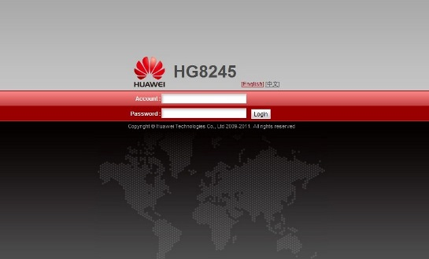

3 Далее заходим в меню WLAN и слева выбираем WLAN Basic Configuration:
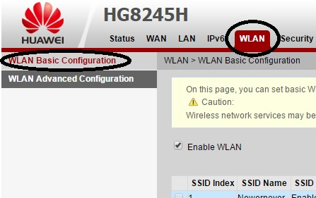

SSID (Service Set Identifier) впишите название Вашей беспроводной сети.
Установите Enable SSID в положение выбрано (галочка поставлена).
Authentication Mode выберите WPA2 Pre-Shared Key или WPAWPA2 Pre-Shared Key
Encryption Mode выберите TKIP&AES
Pre-Shared Key введите Ваш пароль для Wi-Fi
Для принятия и сохранения изменений необходимо нажать кнопку «Apply».
Channel - канал, на котором вещает wifi. Устанавливаем нужное значение. (наиболее стабильный каналы 1, 6, 11)
Нажимаем Apply для применения настроек.
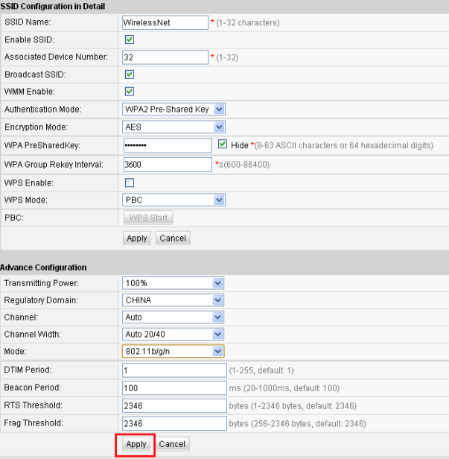

Для сохранения настроек выберите пункт System Tools
В меню слева выберите Configuration File
Нажмите кнопку Save Configuration.
